Que nuestra única norma sea el amor

Jesús, tú nos llamas a seguirte.
Nos regalas los mandamientos para que no nos extraviemos en el camino de la felicidad.
Hoy nos recuerdas que estos diez mandamientos se sintetizan en el amor, pues lo importante es amar.
Qué fría sería una amistad si solo se reduce a una llamada el día del cumple o una felicitación navideña.
Jesús, que no nos quedemos en cumplir las normas, en lo que podemos o no hacer, sino que busquemos amar a Dios con todo el corazón, hablar con él, hacernos sus amigos, confiar en él como el mejor de los padres.
Jesús, que no nos baste con no matar o no robar sino que respetemos a todos, que seamos cercanos, compartiendo lo nuestro y cuidando de los demás.
Que la frescura del Evangelio y de tu Espíritu nos ayuden a vivir con los “muelles” que nos lancen a amar a Dios y a los hermanos y hermanas de corazón.
Señor, que nuestra única norma sea el amor.


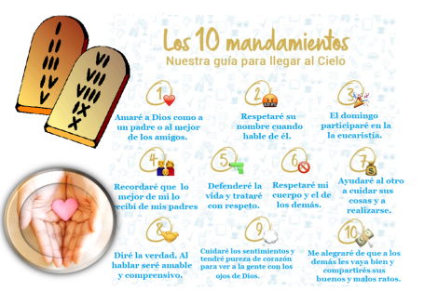

15-febrero-2026
Ordinario 6º-A



Nueva ley, nuevas relaciones,
nuevas palabras…
Lo renuevas todo

Ordinario 6º- A

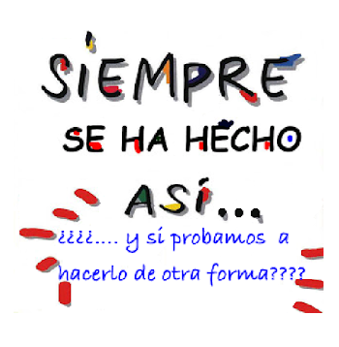
- ECLESIÁSTICO 15, 15-20: A nadie obligó a ser impío.
Si quieres, guardarás los mandamientos y permanecerás fiel a su voluntad. Él te ha puesto delante fuego y agua, extiende tu mano a lo que quieras. Ante los hombres está la vida y la muerte, y a cada uno se le dará lo que prefiera. Porque grande es la sabiduría del Señor, fuerte es su poder y lo ve todo. Sus ojos miran a los que le temen, y conoce todas las obras del hombre. A nadie obligó a ser impío, y a nadie dio permiso para pecar. Palabra de Dios.
- SALMO. 118: R/. Dichoso el que camina en la ley del Señor.
- 1ª CORINTIOS 2, 6-10: Dios predestinó la sabiduría antes de los siglos para nuestra gloria.
Hermanos: Hablamos de sabiduría entre los perfectos; pero una sabiduría que no es de este mundo ni de los príncipes de este mundo, condenados a perecer, sino que enseñamos una sabiduría divina, misteriosa, escondida, predestinada por Dios antes de los siglos para nuestra gloria. Ninguno de los príncipes de este mundo la ha conocido, pues, si la hubiesen conocido, nunca hubieran crucificado al Señor de la gloria. Sino que, como está escrito: «Ni el ojo vio, ni el oído oyó, ni el hombre puede pensar lo que Dios ha preparado para los que lo aman». Y Dios nos lo ha revelado por el Espíritu; pues el Espíritu lo sondea todo, incluso lo profundo de Dios. Palabra de Dios.
- Mateo 5, 17.20-22a. 27-28. 33-34a. 37 (Breve): Así se dijo a los antiguos; pero yo os digo.
Narrador: En aquel tiempo, dijo Jesús a sus discípulos:
Jesús: -«No creáis que he venido a abolir la Ley y los Profetas: no he venido a abolir, sino a dar plenitud… Os digo que si vuestra justicia no es mayor que la de los escribas y fariseos, no entraréis en el reino de los cielos. Habéis oído que se dijo a los antiguos: “No matarás”, y el que mate será reo de juicio. Pero yo os digo: todo el que se deja llevar de la cólera contra su hermano será procesado. Habéis oído que se dijo: “No cometerás adulterio”. Pero yo os digo: todo el que mira a una mujer deseándola, ya ha cometido adulterio con ella en su corazón. También habéis oído que se dijo a los antiguos: “No jurarás en falso” y “Cumplirás tus juramentos al Señor”. Pero yo os digo que no juréis en absoluto. Que vuestro hablar sea sí, sí, no, no. Lo que pasa de ahí viene del Maligno». Palabra del Señor. (Narrador- Jesús)

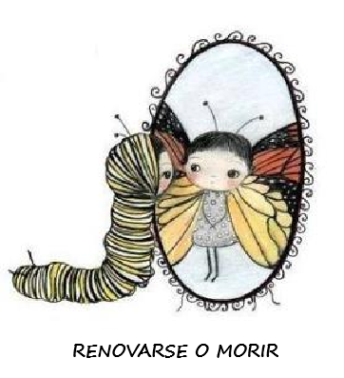





Nueva ley, nuevas relaciones,
nuevas palabras… Lo renuevas todo
1. VER: Renovarse o morir
- Es conocido el dicho de que en la vida hay que “renovarse o morir”. ¿Qué queremos decir? Que es necesario adaptarnos a las circunstancias y cambiar para no quedarnos obsoletos y fracasar. Claro que hay quien opina lo contrario: “siempre se ha hecho así” y punto.
¿Cuál será la postura correcta? ¿Por qué?
2. JUZGAR: Jesús lo renueva todo: ley, relaciones, palabra…
- Jesús en el evangelio de hoy va repitiendo: “Habéis oído que se dijo… pero yo os digo”… Pero dice además: “no he venido a abolir la ley, sino a dar plenitud”… ¿QUÉ NOS QUIERE DECIR?
- En la época de Jesús, los judíos tenían normas que regulaban absolutamente todo lo que hacían a lo largo del día. Ellos las seguían al pie de la letra sin pensar en el sentido que tenían. Esas normas, en lugar de facilitar la vida, la hacían imposible, eran costumbres que ya no tenían sentido, que ahogaban a la gente con obligaciones imposibles. Claro que siempre quedaban trampas a la norma: se puede cumplir la ley “no matarás” aunque insultemos o hagamos sufrir; se puede “ir al templo” a rezar pero a la vez odiar al vecino; podemos no comer carne cuando está prohibido y olvidarnos de ayudar a alguien … ¿Qué haría Jesús ante esto?
- Jesús hace una propuesta renovadora (es la novedad del evangelio): El mandamiento del AMOR (“amar a Dios al prójimo”) tiene siempre la última palabra, es el criterio definitivo. El AMOR es el que nos hace vivir como hijos de Dios y como hermanos, el que anima todas nuestras relaciones familiares y sociales. Sigue el bien, el corazón, lo que Dios te indica. Y, además, toda norma está al servicio de la persona: antes es la persona que la norma. Vemos el dibujo de Fano y lo comentamos.
Más que reglas, Verbo Divino-2026, reflexión: https://youtu.be/h2hCNm1qRY0
¿Qué nos está pidiendo hoy Jesús que debemos mejorar?
3. ACTUAR: Renuévate, sigue el corazón
- Vive la vida desde el amor, no desde el miedo. Hazlo todo como tu respuesta al amor que Dios te tiene. Piensa cuales son tus actitudes ante la vida, ante Dios, ante los demás más que los actos puntuales. Sigue lo que Dios te indica en el corazón al orar. Piensa si tu vida es una vida egoísta o está repartiendo amor.
- Aprende los 10 mandamientos. Escribe su enunciado en positivo. Trata de relacionarte con Dios con un trato de amor: que el ir a misa no sea un mandamiento sino como una necesidad de ser su amigo, de encontrarte con él. Que el trato con los demás sea cercano, con detalles, con gestos... ¿Qué vamos a hacer?
Canto: Sencillamente, de Hakuna: https://youtu.be/dWbjPRB7O1w

